Dn. 04.05 .2020r.
CZĘŚĆ II
Temat dnia: Co i dlaczego dymi?.
1.Zestaw zabawa ruchowych.
-„Zielony las” – dziecko swobodnie biega po pokoju, trzymając zielone paski bibuły. Na hasło: Drzewko! dziecko zatrzymuje się i unosi zielony pasek bibuły wysoko w górę.
– „Koniki na łące” – Dziecko na sygnał (klaśnięcie w dłonie) udaje, że jadzie na koniku – galopuje po całym pokoju lub podwórku..
-„Żuczki w lesie” – dziecko kładzie się na podłodze i udaje żuki. Na sygnał rodzica dziecko-żuk wstaje i macha skrzydełkami.
2. Nauka piosenki o Dinku
https://www.bing.com/videos/search?q=piosenka+o+dinku&docid=607992155622149301&mid=506BE093A5708354E92F506BE093A5708354E92F&view=detail&FORM=VIRE
Piosenka o „Dinku”

Ref: Ten zielony Dinek, ten zielony Dinek

Nie lubi palaczy, ucieka przed dymem.

Papieros to nasz wróg, zdrowie zabiera.

Nie wolno! To szkodzi! Dość tego palenia!

I. Żył dinozaur, mały Dinek,

co przyjaciół miał w przedszkolu,

chodził z nami na wycieczki,

czasem w lesie, w parku, w polu.

II. Raz się wybrał na wakacje –

zaraz pociąg szybko ruszy,

a w wagonie pech – palący,

zmienić miejsce Dinek musi.

Dn. 05.05 .2020r.
CZĘŚĆ I
Temat dnia: Co i dlaczego dymi?.

- Zabawa „Taniec dla dzieci Gumi Mis”
https://www.youtube.com/watch?v=oGJg1RSOof4&feature=emb_rel_pause

- Słuchanie opowiadania „ O kominie który zaczął dymić” K.Lewandowskiej

W pewnym mieście, nie blisko i nie daleko
Wśród pięknych roślin, nad czystą rzeką
Dużą fabrykę wybudowali i komin ogromny z betonu, stali
Z tego komina i w dzień i w nocy
Dym się unosił co szczypie w oczy
Co szczypie w oczy co w gardle dusi
Ktoś z tym porządek zrobić dziś musi.
Bo każdy smutny i wystraszony, ludzie rośliny a nawet wrony
Inne ptaki tam fruwające bo dym zasłonił chmury i słońce.
Ciężko oddychać i zapach straszny, gdy dym wychodzi z komina paszczy
A razem z dymem brudy i sadza, która na rzece wciąż się osadza
Trzeba ratować ludzi, zwierzęta, glebę i ryby to sprawa święta!
I wymyślono co zrobić trzeba by uratować ludzi i drzewa
Na tym kominie z betonu stali, ogromne filtry zamontowali
Filtry oczyszczą dym, bardzo szybko, już nie zaszkodzi on ludziom, rybkom
Zwierzętom, ptakom, powietrzu, glebie-filtry pomogą w takiej potrzebie
I choć z komina dym dalej leci, wiedzą już o tym dorośli dzieci,
Że dym oczyszczony nikogo nie truje, dopóki filtr na nim dobrze pracuje.

3. Omówienie wiersza:
-O czym był ten wiersz?
-Skąd wydobywał się dym?
- Komu szkodził brudny dym?
-Jak czuły się zwierzęta, ludzie,rośliny?
- Co zrobiono, żeby świat był czysty?
4. „Co i dlaczego dymi?”- burza mózgów.
- Rodzic odkrywa dużą rurę „Komin”(globalne czytanie wyrazu komin), wyciąga powoli z niego dużą folię malarską mówiąc, że jest to dym, przykrywa nią dzieci i włącza przygnębiającą muzykę.
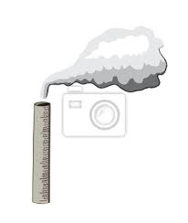KOMIN
- Po chwili odkrywa dzieci pytając: Jak się czuły pod folią(dymem)? Odwołuje się do powiadania, że tak tez czują się zwierzęta, ptaki, ludzie, rośliny?
- Co w opowiadaniu zrobiono by dym był czysty, by ludzie i zwierzęta czuły się lepiej? Opiekun wyjmuje przygotowany wcześniej filtr (globalne czytanie wyrazu ), wyjaśnia co to jest filtr, chowa z pomocą kilkorga dzieci folię do komina i przykrywa komin filtrem.
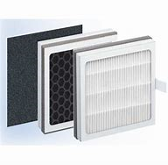FILTR
5. „Czy dym wydobywa się tylko z kominów?”- rozmowa
Jeśli nie to jakie są jeszcze źródła dymów i co możemy zrobić, żeby ograniczyć ich wdychanie?(dym samochodowy, papierosowy)
- opiekun odsłania tablicę na której umieszczony jest plakat „Źródła dymów”
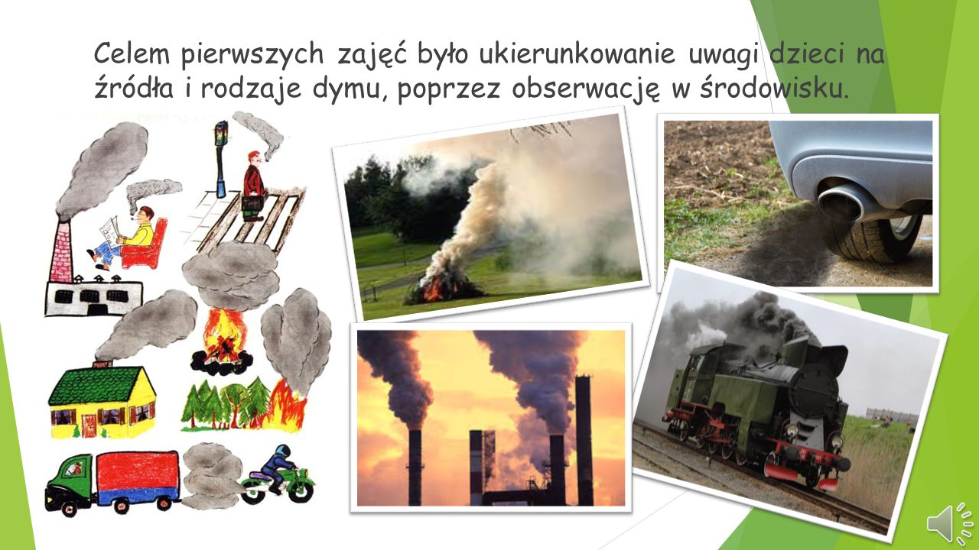
Wspomnieliście o dymie papierosowym, on także jest bardzo szkodliwy dla ludzi.(Dla palących jak też dla tych którzy go wdychają) Dlatego dorośli nie mogą palić przy dzieciach, a jeśli ktoś w waszej obecności będzie palił w pomieszczeniu, macie prawo powiedzieć ”NIE PAL PRZY MNIE”
- opiekun pokazuje znak ”zakaz palenia”-pyta dzieci:
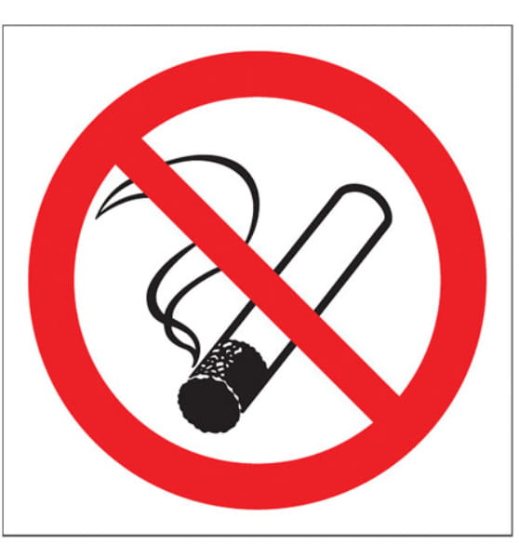
Czy wiecie co on oznacza?
Gdzie możemy spotkać taki znak?
Dlaczego w miejscach publicznych, oznaczonych tym znakiem nie można palić?
Opiekun demonstruje schemat papierosa i pokazuje rysunek zanieczyszczonych płuc. Wyjaśnia, że to dym papierosowy szkodzi naszym płucom, przez co czujemy się źle, boli nas głowa, jesteśmy zmęczeni.
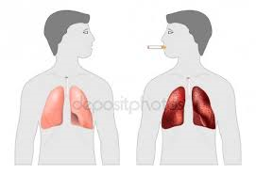

6.„ Uważaj ptaszku”- Zabawa ruchowa przy muzyce.
Dzieci stoją na dywanie, kiedy zobaczą znak(symbol)ptaka- oznaczającego czyste zdrowe powietrze poruszają się po Sali lekko, zwiewnie jak ptak, są szczęśliwe uśmiechnięte
Kiedy zobaczą znak dymu- wcielają się w role smutnego ptaka, któremu ciężko fruwać po zanieczyszczonym niebie.

7. "Czyste powietrze wokół nas"- praca plastyczna. Technika dowolna

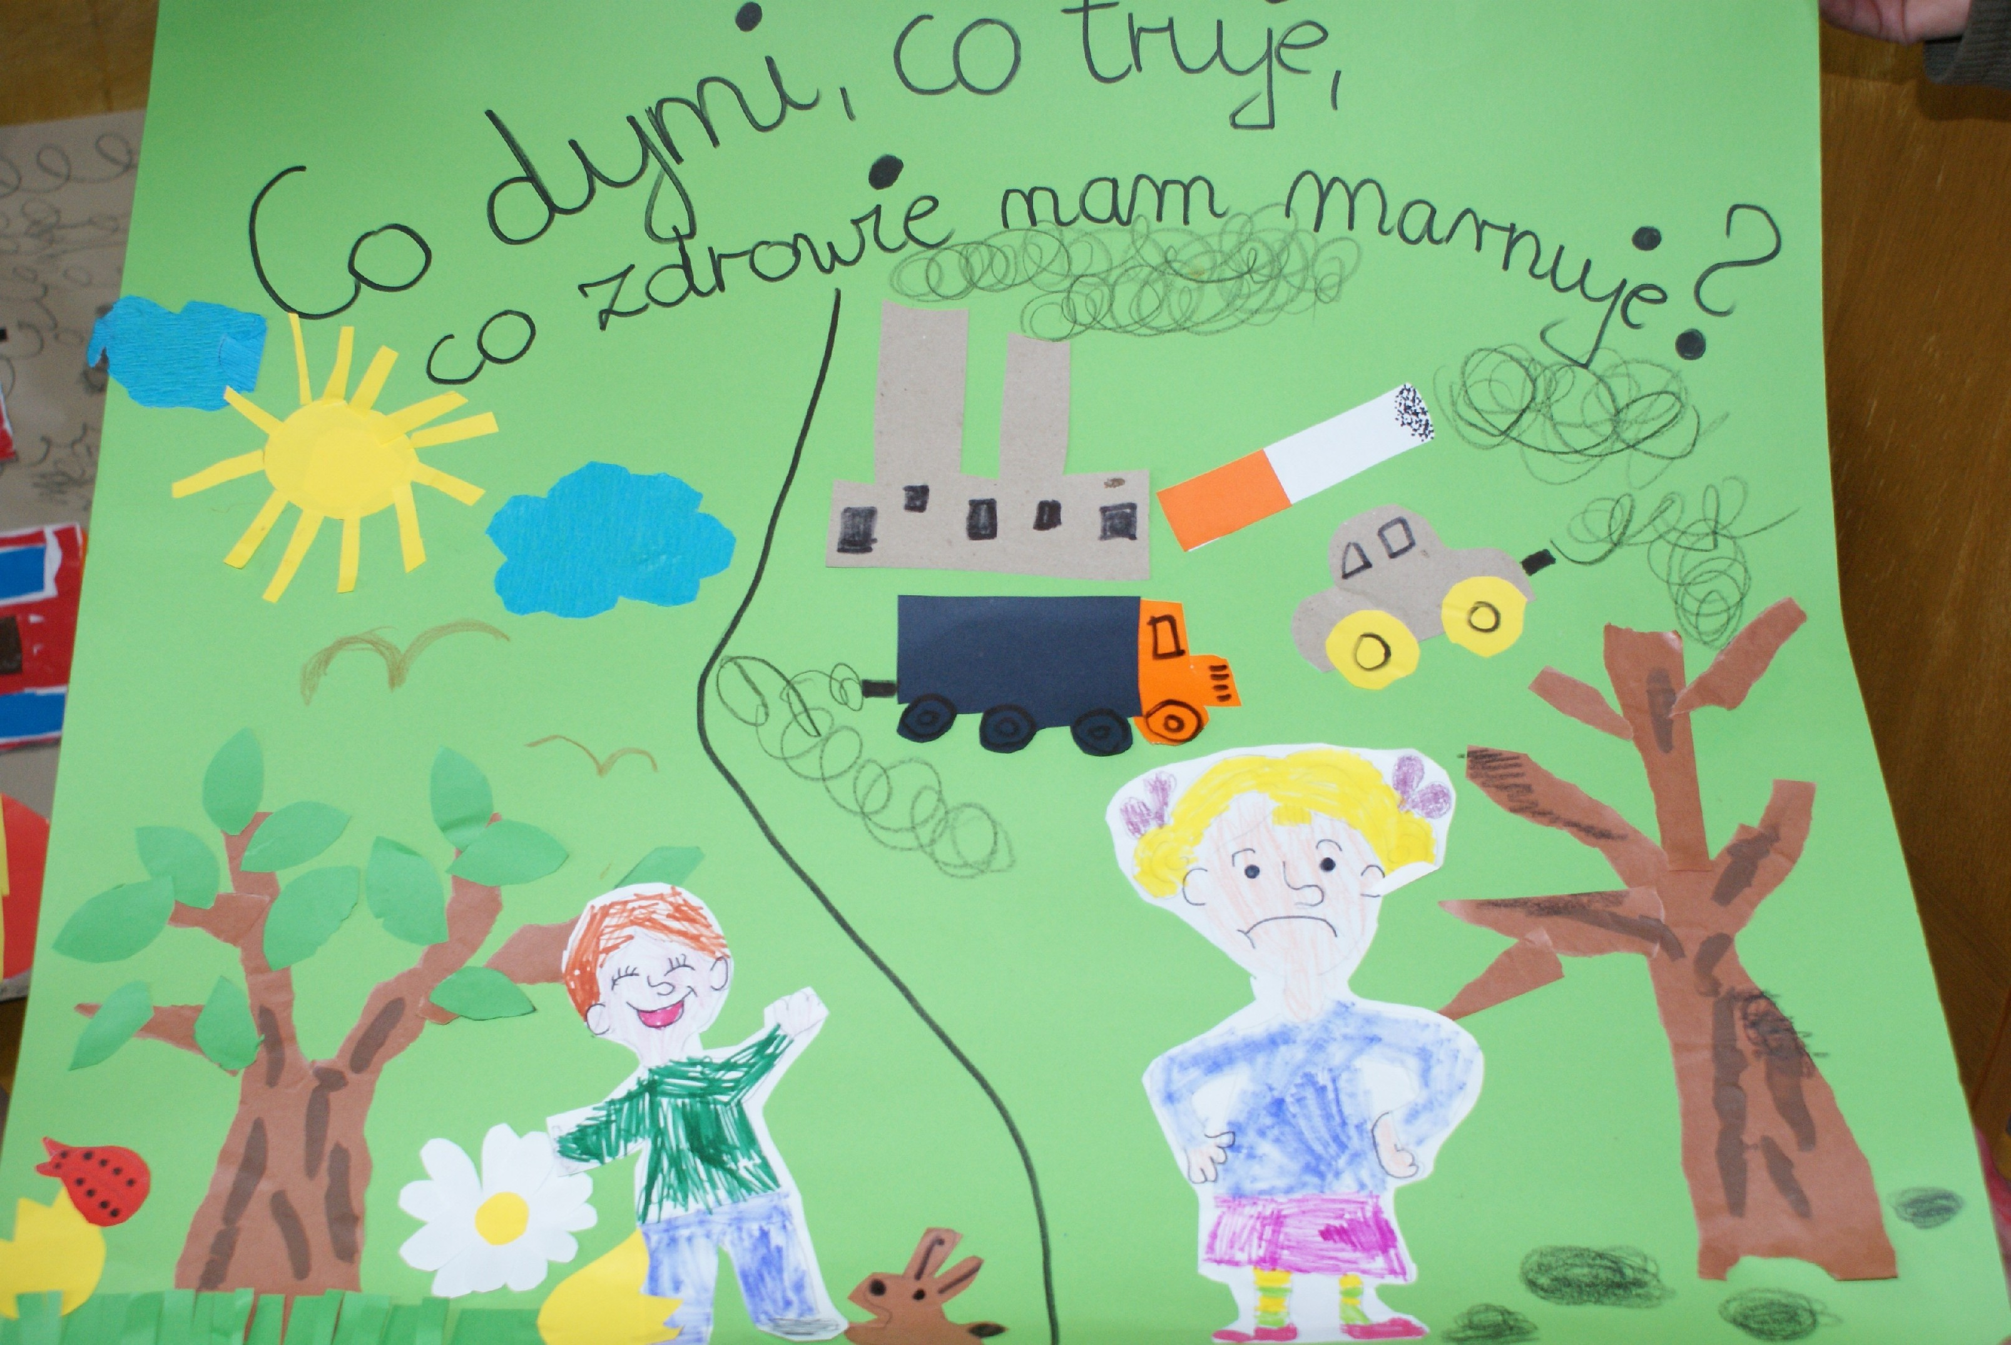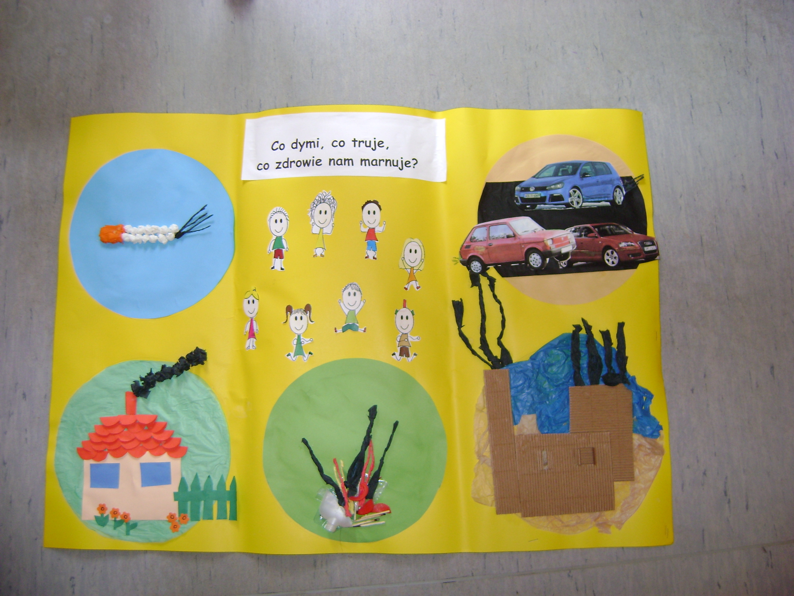

Dn. 06.05 .2020r.
CZĘŚĆ II
Temat dnia: Jak się czuję, kiedy dymi papieros?.
- Nauka piosenki o Dinku
https://www.bing.com/videos/search?q=piosenka+o+dinku&docid=607992155622149301&mid=506BE093A5708354E92F506BE093A5708354E92F&view=detail&FORM=VIRE

Piosenka o „Dinku”

Ref: Ten zielony Dinek, ten zielony Dinek

Nie lubi palaczy, ucieka przed dymem.

Papieros to nasz wróg, zdrowie zabiera.

Nie wolno! To szkodzi! Dość tego palenia!

I. Żył dinozaur, mały Dinek,

co przyjaciół miał w przedszkolu,

chodził z nami na wycieczki,

czasem w lesie, w parku, w polu.

II. Raz się wybrał na wakacje –

zaraz pociąg szybko ruszy,

a w wagonie pech – palący,

zmienić miejsce Dinek musi.

- Obejrzyj program edukacyjny ,,Powietrze bez śmieci. Co to jest powietrze?’’
https://www.youtube.com/watch?v=ds4Rog1h7bA

Dn. 07.05 .2020r.
CZĘŚĆ I
Temat dnia: Co się dzieje, gdy ludzie palą papierosy?

1. Historyjka o podróży Dinusia pociągiem (z ilustracją pantomimiczną dzieci)

Rodzic: Chcę opowiedzieć wam pewną historię, która przydarzyła się naszemu Dinusiowi. Posłuchajcie. Pewnego dnia do Dinusia przyszedł pan listonosz i przyniósł list zaadresowany do Dinusia. Dinek podziękował listonoszowi i pospiesznie otworzył list. Pisał do niego jego wujek, który mieszkał na wsi i zapraszał Dinka na wakacje.

Dinek lubi oddychać świeżym powietrzem, więc chętnie wybierze się na wieś do wujka. Postanowił pojechać tam pociągiem z mamą. Szybko spakowali się, pojechali na dworzec kolejowy, kupili bilety i wsiedli do pociągu. RODZIC prosi dzieci, aby ustawiły się „w pociąg”. Proponuje, aby taki pociąg przejechał przez salę, a dzieci zaśpiewały piosenkę „Jedzie pociąg z daleka”. Następnie prosi dzieci, aby usiadły znów w kręgu i posłuchały dalszej części historyjki. N: Dinek wraz z mamą wsiadł do pierwszego wagonu. Był to wagon, w którym nikt nie palił papierosów. Dinek, szukając wolnego miejsca przyglądał się ludziom siedzącym w tym wagonie. Pokażcie, jak Dinek czuł się w tym wagonie… Dz przez chwilę demonstrują zachowanie Dinka. RODZIC może naprowadzić dzieci odpowiednimi sugestiami. Ważne, aby głośno wypowiadał to, co dzieci pokazują (np. Dinek jest zadowolony, siedzi wygodnie, wygląda zdrowo, je ze smakiem). N: Dinek jednak nie znalazł wolnego miejsca w tym wagonie. Opuścił go i przeszedł z mamą do następnego. W wagonie, do którego weszli było dużo dymu. No tak, ten wagon był pełen palaczy. Dinuś wiedział, że są takie wydzielone wagony dla palących. Może niedługo ich nie będzie, bo teraz obowiązuje zakaz palenia w miejscach publicznych. Dinek spojrzał na ludzi w tym wagonie. Jak czuł się Dinek? Spróbujcie to zademonstrować. Dziecko demonstruje, N znów głośno komentuje to co dzieci pokazują. Może poczynić pewne sugestie, co jeszcze dzieci mogłyby pokazać: Dinek kaszle, dym szczypie go w oczy, nie smakuje mu jedzenie z dymem. N: Czy w takim wagonie jest przyjemnie? Dinek szybko uciekł stamtąd. My również zmieńmy szybko wagon. Zróbmy znów „pociąg” (tak jak na początku zajęć) i … uwaga… odjazd!
2.Zabawa ruchowa:. (muzyka relaksacyjna)
Rodzic mówi: dzieci są jak kwiaty, potrzebują słońca i czystego powietrza. Wstańcie. Wyobraźcie sobie, że jesteście kwiatami pięknym ogrodzie. Lekko kołysze was delikatny wiatr. Każdy kwiatek oddycha świeżym, zdrowym powietrzem. Pokażcie, jak taki kwiatek wygląda i co się z nim dzieje. (wzmocnienie muzyki-) Nagle ktoś wtargnął do ogrodu i zapalił papierosa. (stop! Przerwanie muzyki) Kwiatki chciałyby jeszcze wdychać świeże powietrze, ale czują tylko dym papierosowy. Pokażcie co teraz się dzieje z kwiatkami...
Na szczęście ten ktoś sobie poszedł. Możemy głęboko odetchnąć.
- ,,Zgadnij co powiedziałem?”- zabawa ruchowa.
Dzieci poruszają się w rytm muzyki, na przerwę w muzyce nauczyciel głoskuje wyraz, a dzieci dotykają tego co usłyszą np.n-o-g-a, d-y-w-a-n itp.
- ,,Zabawa graficzna SMOK DINUŚ”- praca plastyczna
dzieci rysują wg instrukcji wypowiadanej przez rodzica np. na niebie płyną 2 chmurki i świeci słonko, na dole rośnie trawa, a po niej chodzi smok .
Dn. 08.05 .2020r.
CZĘŚĆ II
Temat dnia: Jak unikać dymu papierosowego?
- Ćwiczenia ruchowe z rodzicem. Przygotuj kostkę do gry i zagraj z rodzicem. Liczcie, ile oczek wyrzuciliście. Wykonujcie ruchy odpowiadające danej liczbie oczek.
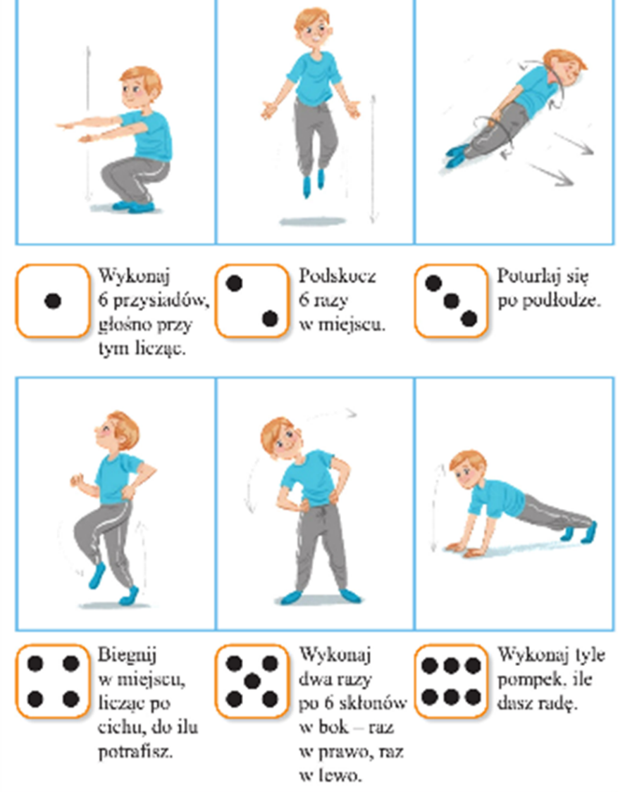

- Sprawdź, czy umiesz już liczyć:
https://szaloneliczby.pl/policz-kropki/
- „Rób co smok”- zabawa ruchowa
Rodzic czyta, a dziecko jest wielkim smokiem i wykonuje to, co smok.
Wielki smok szedł do przodu kroki trzy, zrobił przysiad i wyszczerzył groźnie kły.
Skoczył w górę i rozłożył skrzydła swe, latał w koło, by pogubić myśli złe.
W chłodnej wodzie pływał żabką też, na czworakach chodził tak jak jeż.
Gdy się zmęczył, to zwinięty w kłębek spał, kolorowe sny całą nockę miał.

